Россия  Республика Алтай  Усть-Канский район  Совет депутатов  Мендур-Сокконского  сельского поселения | 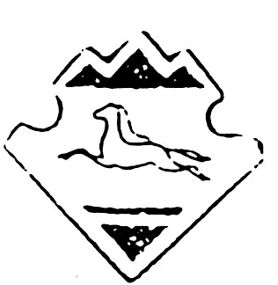 | Россия  Алтай Республиканын  Кан-Оозы аймактын  Мендур-Соккон  1урттын  депутаттар Соведи
* Решение №24-78
двадцать четвертой сессии сельского Совета депутатов третьего созыва Мендур-Сокконского сельского поселения от 18.04.2016 г.

78. Утвердить Соглашения о передаче органами местного самоуправления
муниципального образования «Мендур-Сокконское сельское поселение» части
полномочий по решению вопросов местного значения органами местного
самоуправления муниципального образования «Усть-Канский район», согласованного
решением Совета депутатов Усть-Канского района (аймака) от 23.03.2016 г. №18-138.

Председатель Совета депутатов Глава МО «Мендур-Сокконское
МО «Мендур-Сокконское сельское сельское поселение»
поселение» ___________ Е.С.Махалина ___________ Е.С.Махалин

«18 » апреля 2016 г.

